ČBA Hypomonitor: Jarní boom hypoték s mírným poklesem úrokové sazby
Březen pokračoval v silných objemech nových hypoték podpořený dalším mírným poklesem průměrné sazby na 4,68 %.

Praha, 15. dubna 2025 – V březnu 2025 poskytly banky a stavební spořitelny nové hypotéky za 27,2 miliardy Kč. Oproti únoru aktivita objemově zesílila o 29 %, což částečně odpovídá sezónnímu vlivu, ale i pokračujícímu sílícímu trendu. Nápomocná byla i průměrná realizovaná sazba hypoték, která dále klesla na 4,68 % z únorových 4,72 %. Její meziroční pokles o 0,51% bodu snižuje měsíční splátky asi o dvanáct set korun, tedy přibližně o 1,4 % čistého příjmu žadatele o hypotéku. Průměrná velikost skutečně nově poskytnuté hypotéky v březnu mírně stoupla na 4,07 milionu korun, což meziročně zvedlo měsíční splátku o přibližně 3,9 % tohoto příjmu, tedy o 3,5 tis. Kč. Pokud hypotéky udrží dynamiku z posledních dvou měsíců, pak objem nových hypoték v roce 2025 může dosáhnout úrovně 291 miliard Kč, o více než čtvrtinu ve srovnání v loňskem. I když tento trend hodnotíme s rezervou kvůli rozdílným výsledkům sezónního očištění. Tato úroveň by za celý rok byla přibližně na půl cesty mezi covidovými roky 2020 (224 mld. Kč) a 2021 (379 mld.). Uvedené informace plynou z údajů ČBA Hypomonitoru, který zachycuje data všech tuzemských bank a stavebních spořitelen poskytujících hypoteční úvěry.

Březen pokračoval v silném růstu nově poskytnutých hypoték

V březnu poskytly banky a stavební spořitelny skutečně nové hypoteční úvěry za 27,2 mld. Kč a k tomu klienti navíc refinancovali své hypotéky v rozsahu 5,7 mld. Kč. Oproti únoru tak nová hypoteční aktivita objemově stoupla přibližně o 29 %, což zvětší části odpovídá sezónnímu vlivu (obvykle objem nových hypoték v březnu meziměsíčně naroste o 23 %; předchozí měsíc stoupl o 13 % v porovnání s obvyklými 4 %). Ale odráží se zde i silný trend. Po sezónní úpravě přinesla březnová čísla nových hypoték nárůst (na přibližně 24,4 mld. Kč ve srovnání s 22,9 mld. v předchozích třech měsících) a dostala se tak na přibližně o 48 % vyšší úroveň ve srovnání s první polovinou minulého roku. V meziročním vyjádření růst objemu poskytnutých hypoték v březnu zesílil na 75 % z únorových 62 % a po 83% meziročním nárůstu v minulém roce.
Počet nových hypoték v březnu dosáhl 6680 kusů, což je o 47 % více než před rokem. Po sezónním očištění odhadujeme jejich počet okolo 5926, přibližně 3 % nad průměrným počtem (5749) v předchozích třech měsících.
Tabulka č. 1: Shrnutí objemu poskytnutých hypoték a průměrných úrokových sazeb za březen 2025
Vyloučíme-li s legislativou spojený výkyv ze srpna loňského roku, tak březen zaznamenal (po sezónním očištění) nejvyšší počet nově poskytnutých úvěrů za poslední tři roky.
 | Objem  (mld. Kč) | Počet | Sazba  (%)
Celkem | 32,8 | 8 382 | 4,68
Nové úvěry | 27,2 | 6 680 | 4,68
z toho:
na koupi | 21,3 | 5 187 | 4,67
na výstavbu | 4,4 | 1 114 | 4,66
ostatní | 1,4 | 379 | 4,91
Refinancované z jiné instituce | 4,4 | 1 365 | 4,65
Refinancované interně | 1,2 | 337 | 4,67
Pramen: ČBA Hypomonitor
„Zejména v růstu prodejů vidíme zvýšenou dynamiku, ke které přispěla i únorová akční nabídka některých bank, kdy právě v březnu se podepisovala většina smluv z této nabídky. Aktuální čísla z hypotečního i nemovitostního trhu zároveň ukazují, že i přes relativně mírný pokles úrokových sazeb poptávka lidí po vlastním bydlení významně roste,“ říká Ondřej Šuchman, manažer hypoték z Komerční banky.

Objem refinancovaných úvěrů (interně či z jiné instituce) v březnu stoupl na 5,7 mld. Kč. To je o 45 % více než průměrných 3,9 miliardy refinancovaných v loňském roce a o 165 % nad 2,2 miliardami refinancovanými v roce 2023. Podíl refinancovaných úvěrů na celkovém objemu poskytnutých hypoték pak lehce vzrostl na 17,3 %, což je poblíž loňskému průměru 16,9 %. Nachází se tak poblíž 17,2% podílu z let 2022-2023, ovšem stále pod téměř 29% podílem z období 2020-2021, kdy domácnosti refinancovaly za hypoteční sazbu 2,14 %. Zatímco v březnu 2025 se domácnosti refinancovaly za úrokovou sazbu 4,66 %, což je stále o výrazných 0,4% bodu méně než 5,1 % v březnu 2024.

Průměrná hypoteční sazba pokračuje v klesajícím trendu

Průměrná realizovaná úroková sazba u nových hypoték dále klesla na 4,68 % z únorových 4,72 %. Její snížení tak potvrzuje klesající trend pod 5 % naposledy zaznamenaných v červenci 2024. Její březnová úroveň je tak o 0,51% bodu níže než 5,19% sazba před rokem, což snižuje měsíční splátky hypotéky přibližně o 1,4 % čistého příjmu žadatele, tedy o 1,2 tis. Kč. Pro srovnání průměrná hodnota hypoteční sazby v roce 2024 dosáhla 5,07 % v porovnání se sazbou 5,81 % v roce 2023.

Graf č. 1: Průměrná hypoteční sazba – nové obchody
Březnová výše hypoteční sazby na 4,68 % je přibližně o půl procentního bodu nižší než před rokem.

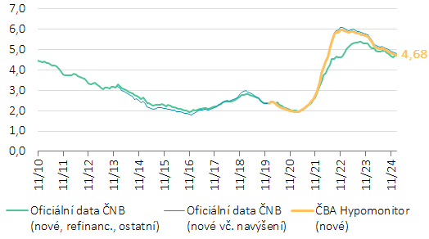
Pramen: ČNB, ČBA Hypomonitor

„Ekonomické oživení a pokles úrokových sazeb podporují poptávku po hypotečních úvěrech a hypotečnímu trhu se tak daří. Velkou neznámou do budoucna je však nejistota přicházející do ekonomiky kvůli naprosto nečitelné celní politice USA, která má potenciál ovlivnit nastavení úrokových sazeb i u nás, a to oběma směry,“ říká Petr Gapko, hlavní ekonom MONETA Money Bank.

Jestřábí postoj České národní banky a více inflační data dopomohla v březnu ke zvýšení delších tržních úrokových sazeb, lehce nad prosincovou úroveň. Česká národní banka se v březnu navrátila k pauze v procesu snižování úrokové sazby po jejím únorovém snížení na 3,75 %. Její rozhodnutí rovněž odráželo více proinflační ekonomická čísla v podobě jádrové inflace, zvláště ve službách, kde zůstává i svižné tempo mezd. To se v březnu odrazilo k nárůstu tříletých a pětiletých úrokových swapů na 3,5 % a 3,6 %.

Nejistota spojená s celními válkami prezidenta Trumpa dopadá i na úrokové sazby, které v dubnu zažívají vysokou volatilitu, ale zatím se odráží v poklesu úrokových sazeb. Zatímco prezidentem Trumpem oznámená cla vedla k poklesu akciových trhů, odrazila se i v poklesu úrokových sazeb. Například americké pětileté úrokové swapy spadly k 3,6 % poté, co začátkem března spadly ke 4 % z úrovní okolo 4,35 % v prvních dvou měsících. Ovšem po odkladu recipročních cel na 90 dnů se tyto pětileté úrokové sazby vrátily na 3,9 %. Obdobně v Evropě jsme zažili výraznou volatilitu pětiletých swapů, které se ovšem navrátily níže pod 2,3 %. Evropské pětileté sazby se tak nyní pohybují okolo úrovně z podzimu 2024, což platí i o amerických sazbách. A to se zatím odráží i v českých úrokových swapech, které jsou prozatím v první dekádě dubna přibližně o 20bp níže než v březnu s pětiletou sazbou okolo 3,35 %.

Úroková hypoteční sazba na nové hypotéky v březnu dle Hypomonitoru spadla na 4,68 %. Nacházela se tak přibližně 1,2% bodu nad průměrnými tržními swapovými sazbami, což je přibližně o 0,1% bodu nad dlouhodobým průměrem od roku 2014. Pokud pokles tržních úrokových sazeb zůstane na trhu po delší období, pak otevírá prostor ke snížení hypotečních sazeb v průběhu roku 2025 na hodnoty pod 4,3 %. Rozsah tohoto snížení bude záviset na dopadech Trumpových cel do ekonomiky, tedy zda dokážou přebít současné pokračující inflační pnutí.
„Americká cla si trhy vykládají jako disinflační faktor, a to napříč USA, Evropou a tedy i v případě české ekonomiky. Uvidíme, jak rychle a zda se se tržní očekávání přelije do rozhodnutí České národní banky, která asi v nejbližším období zůstane ostražitá kvůli pokračujícím inflačním tlakům ze sektoru služeb. Pokud ano, mohlo by to otevřít cestu k poklesu hypotečních sazeb k 4,25 % v průběhu druhé poloviny letošního roku,“ přidává Jaromír Šindel, hlavní ekonom České bankovní asociace.

Průměrná velikost hypotéky v lednu dále stoupla kvůli úvěrům na výstavbu

Průměrná velikost skutečně nově poskytnuté hypotéky v březnu mírně stoupla na 4,07 mil. Kč, tedy o téměř 2 % meziměsíčně. Její velikost je tak o 19 % vyšší než 3,43 mil. Kč před rokem. To odráží kombinaci vyšších cen nemovitostí, růstu mezd a nižších úrokových sazeb. Odhlédneme-li od mimořádné hodnoty téměř 4 mil. Kč v srpnu 2024 (vliv nové legislativy), tak průměrná hodnota od dubna postupně roste a o 18 % převyšuje předcházející rekordní úroveň z listopadu 2021 ve výši 3,46 mil. Kč. Dosáhnout na vyšší hypotéku umožňuje postupný pokles hypotečních sazeb či pokračující uvolnění makroobezřetnostních příjmových limitů ze strany ČNB společně s postupným růstem reálných příjmů domácností. Výše hypotéky pak souvisí také s vývojem cen nemovitostí, které v loňskem roce vyrostly o více než 10 % meziročně (viz ČBA Monitor).

Dopad na průměrnou splátku

Kombinace poklesu úrokové sazby a vyšší průměrné výše hypotéky v březnu 2025 ve srovnání s průměrnými hodnotami z roku 2024 zvýšily průměrnou měsíční splátku hypotéky o 1,3 tis. Kč. Scénáře vývoje měsíční splátky pro různé délky splatnosti hypotéky znázorňuje tabulka č. 2. Ta napovídá, že pokles hypotečních sazeb bezmála o 0,4% bodu vůči jejich průměrné výši 5,07 % v roce 2024 přinesl, pro průměrnou velikost hypotéky při jejím obvyklém přibližně 26,5letém splácení, snížení měsíční splátky o více než 900 Kč na přibližně 22,3 tis. Kč, tedy o 1 % čistého příjmu žadatele v porovnání s průměrnou splátkou v minulém roce. Ve srovnání s průměrnou hypoteční sazbou 5,81 % v roce 2023 dosáhla úspora kvůli úrokové sazbě více než 2 700 Kč, což je ovšem opět pro aktuální hodnotu průměrné nové hypotéky.

Ovšem současná průměrná výše hypotéky je o 11 % vyšší než její průměrná výše v roce 2024, což přispívá k navýšení měsíční splátky o 2,1 tis. Kč ve srovnání s průměrnou měsíční splátkou v minulém roce navázanou na loňskou průměrnou výši hypotéky ovšem při současné úrokové sazbě. Splátka hypotéky ve výši jednoho milionu korun s 30letou splatností se se současnými úrokovými sazbami pohybuje okolo 5,2 tisíce Kč.

Naopak, ve srovnání s průměrnou 2,8% úrokovou hypoteční sazbou pro nové hypotéky v roce 2019, tak současná hypoteční sazba pro refinancování ve výši 4,66 % při zkrácení splatnosti úvěru zvedá měsíční splátky u průměrné hypotéky přibližně o více než 1 800 Kč, tedy asi o 3,8 % současné hrubé průměrné mzdy.

Graf č. 2: Průměrná výše skutečně nově poskytnuté hypotéky podle účelu
K mírnému březnovému navýšení průměrné výše hypotéky přispěl návrat vyšší průměrné hypotéky na výstavbu při relativně stabilní výši průměrného hypotečního úvěru na koupi.
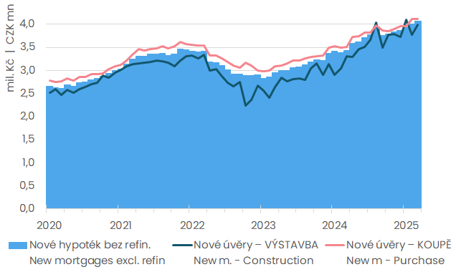
Pramen: ČNB, ČBA Hypomonitor

Tabulka č. 2: Ilustrace měsíční splátky průměrné hypotéky v závislosti na délce splatnosti a úrokové sazbě
Průměrná velikost nové hypotéky v Kč: |  |  |  | 4 065 955
Průměrná úroková sazba v %: |  | 2,0 | 3,0 | 4,0 | 4,68 | 5,0 | 6,0
 |  |  |  | Měsíční splátka:
Splatnost hypotéky v letech: | 15 | 26 160 | 28 080 | 30 080 | 31 490 | 32 150 | 34 310
 | 20 | 20 570 | 22 550 | 24 640 | 26 130 | 26 830 | 29 130
 | 25 | 17 230 | 19 280 | 21 460 | 23 030 | 23 770 | 26 200
 | 26,5 | 16 470 | 18 540 | 20 750 | 22 330 | 23 090 | 25 560
 | 30 | 15 030 | 17 140 | 19 410 | 21 050 | 21 830 | 24 380
Pramen: ČBA
Pozn.: barevný sloupec odpovídá úrokové sazbě posledního ČBA Hypomonitoru, ostatní sazby jsou ilustrační; barevný řádek odpovídá průměrné splatnosti nových hypoték podle dat ČNB; částky jsou zaokrouhleny na desítky korun.

Graf č. 3: Ilustrativní srovnání výše měsíční splátky průměrné hypotéky s obdobím před rokem v závislosti na výši úroku, velikosti hypotéky a její splatnosti v letech
V meziročním srovnání přinesl pokles hypoteční sazby úsporu průměrné měsíční splátky o 1 220 Kč, ovšem růst průměrné výše hypotéky způsobil její navýšení o 3 490 Kč.
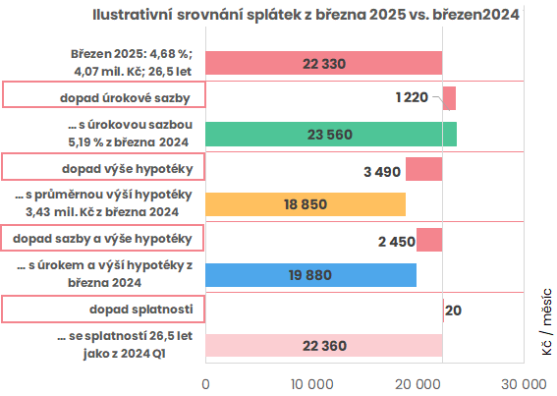
Pramen: ČBA. Pozn.: částky jsou zaokrouhleny na desítky korun.

Statistická příloha
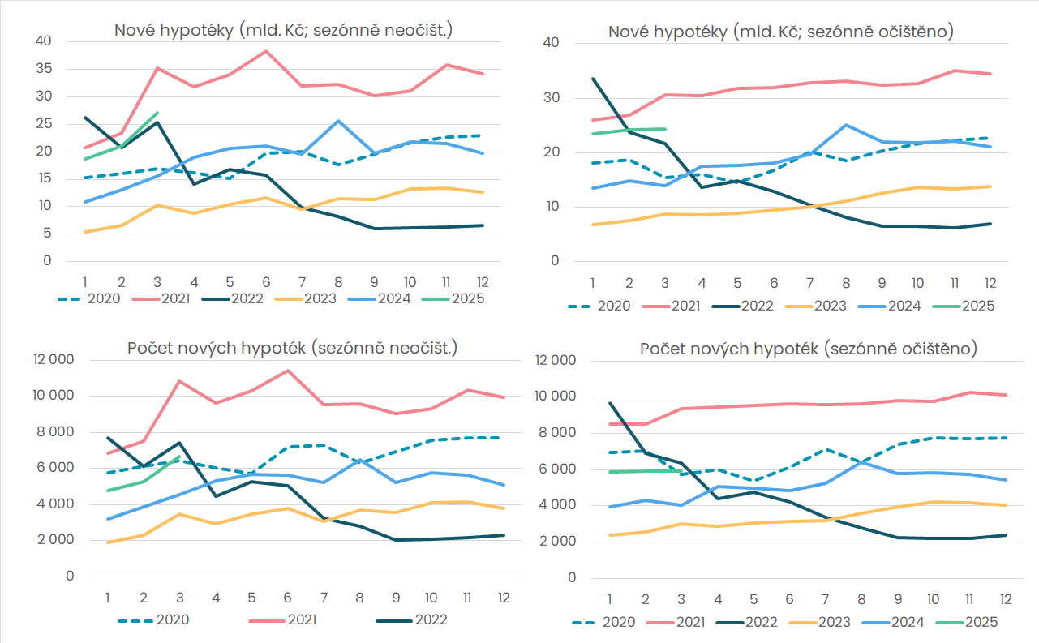

Pramen: ČBA Hypomonitor
Poznámka: Jedná se o skutečně nové hypotéky (tedy refinancování a navýšeni). Podkladová data jsou k dispozici v souboru xls přiloženém na webových stránkách ČBA Hypomonitoru

Hypoteční trh v roce 2024: Rekordní růst o 83 %

Za celý rok 2024 poskytly banky a stavební spořitelny nové hypoteční úvěry v objemu 228 miliard Kč. To je více než 83% skok vůči objemu z roku 2023. K tomu se navíc refinancovaly hypotéky v rozsahu 47 miliard Kč a celý hypoteční trh tak v roce 2024 narostl na 275 miliard Kč ze 150 miliard v roce 2023. Pokud upravíme objemy o nárůst cen nemovitostí o 4-8 % (dle různých statistik během 1.-3. čtvrtletí 2024), objem nových hypoték vzrostl reálně o něco méně. To odpovídá i mírnějšímu nárůstu počtu nových hypoték v roce 2024 o 53 % meziročně na téměř 62 tisíc a téměř 20% nárůstu průměrné výše poskytnuté nové hypotéky na 3,7 milionu Kč. Ve srovnání s předpandemickými roky 2017-2019 byl objem poskytnutých nových hypoték v roce 2024 zhruba o necelou pětinu vyšší.

Graf č. 2: Celoroční objem, počet a průměrná výše poskytnutých hypoték v letech 2020 až 2024

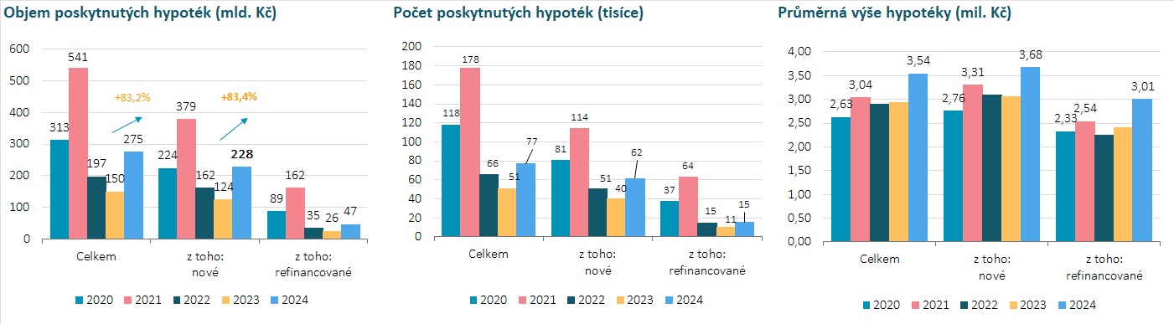
Pramen: ČBA Hypomonitor

ČBA zveřejňuje souhrnné statistiky za celý bankovní trh
Česká bankovní asociace zveřejňuje ve spolupráci s členskými bankami nové souhrnné statistiky z trhu bydlení. Jde především o objemy a počty nově poskytnutých a refinancovaných hypoték a příslušnou úrokovou sazbu. Tyto statistiky publikuje ČBA v agregované podobě za celý bankovní sektor na pravidelné bázi vždy zhruba v polovině měsíce. Šetření se účastní všechny tuzemské banky a stavební spořitelny poskytující v ČR hypotéky. Data jsou dostupná od ledna roku 2020 v přiloženém souboru na stránkách www.cbaonline.cz, kde lze také příslušné statistiky najít zvlášť pro banky a stavební spořitelny. Výše uvedené hodnoty jsou pro sektor jako celek, které lze v jednoduché grafické podobě sledovat také na stránkách cbamonitor.cz.

Metodika ČBA Hypomonitoru

ČBA Hypomonitor rozděluje poskytnuté hypoteční úvěry bank a stavebních spořitelen domácnostem do několika kategorií tak, aby byly rozlišeny nové úvěry od refinancovaných či interních refixací. Nové úvěry jsou pak vykazovány v kategoriích dle účelu úvěru:

1. Nové úvěry
Jsou úvěry, jejichž celý objem poprvé vstupuje do ekonomiky. Do této kategorie nepatří konsolidace úvěrů anebo refinancování úvěrů. Dělí se do tří kategorií:
- Nákup nemovitosti
- Výstavba nemovitosti – včetně rekonstrukce nemovitosti
- Ostatní nová ujednání – pouze nové úvěry, které nijak nesouvisí s koupí nebo výstavbou nemovitosti, např. tzv. americké hypotéky, vypořádání SJM, zpětná úhrada kupní ceny, vypořádání dědického podílu, vypořádání družstevního podílu, atp.

2. Refinancované úvěry z jiné finanční instituce
Jsou úvěry, které vznikly refinancováním jednoho nebo více úvěrů z jiné finanční instituce než té vykazující. Bez ohledu na výši refinancované částky a bez ohledu na výši případného navýšení se celková výše nově vzniklého úvěru vykazuje do této kategorie.

3. Navýšené anebo interně refinancované úvěry
Jsou úvěry, které již byly v předchozím vykazovaném období součástí portfolia vykazujícího subjektu, a ve vykazovaném období u nich došlo k některé z následujících změn:
- navýšení sjednané částky
- došlo k takovým změnám, že původní úvěr byl v rámci vykazujícího subjektu refinancován/převeden na nový úvěr. Jde tak o skutečně novou smlouvu, nikoli např. jen nové ujednání v rámci refixace stávající smlouvy. Proto je objem takových úvěru ve statistice ČBA nižší oproti „ostatním novým ujednáním“ ve statistice České národní banky.

Data pro ČBA Hypomonitor poskytují následující banky a stavební spořitelny: Air Bank, Česká spořitelna, ČSOB, ČSOB Stavební spořitelna, Fio banka, Hypoteční banka, Komerční banka, mBank, Modrá pyramida, MONETA Money Bank, MONETA Stavební spořitelna, Oberbank, Raiffeisen stavební spořitelna, Raiffeisenbank, Stavební spořitelna České spořitelny, UniCredit Bank.
O České bankovní asociaci  Česká bankovní asociace (ČBA) je dobrovolné sdružení 33 bank, které v ČR působí a reprezentuje tak 99 % trhu. Více než 30 let podporuje nejen rozvoj bankovního sektoru, ale i celé ekonomiky a všeobecné finanční gramotnosti. ČBA je členem Evropské bankovní federace (EBF).  Více informací na www.cbaonline.cz. | Dotazy posílejte na  radek.salsa@cbaonline.cz

Jedná se především o dlouholeté úrokové swapy (interest rate swap, IRS), které odráží cenu peněz v delších splatnostech, například 2 až 10 let.
Tabulka je k dispozici v souboru xls přiloženém na webových stránkách ČBA Hypomonitoru

